软件概要设计和详细设计
--图书管理软件系统

姓名：杨鹤星
学号：20163792
班级：信1604-2班

目 录
1 引言 3
1.1 编写目的 3
1.2 项目背景 3
1.3 参考资料 3
2 需求分析 3
2.1系统总功能需求 3
2.1.1基本书籍维护功能模块 4
2.1.2基本业务功能模块 4
2.1.3数据库管理功能模块 4
2.1.4信息查询功能模块 4
2.1.5安全/使用管理功能模块 5
2.1.6帮助功能模块 5
2.2基本数据维护功能需求 5
2.3基本业务功能需求 6
2.4数据库维护功能 8
2.5查询功能需求 9
2.6安全使用管理功能需求 10
2.7帮助功能需求 10
3 系统体系结构设计 10
3.1 软件系统结构设计图 12
4 UML系统建模 13
4.1 系统用例图 13
4.1.1角色地确定 13
4.1.2创建用例 13
4.2 系统时序图与协作图 17
4.3 系统状态图 18
4.4 系统活动图 19
5 类与接口 21
5.1 类图 21
5.2 包图 26
5.3 组件图 26

1 引言

1.1 编写目的
本文档的目的是阐述图书馆管理系统的详细设计。本详细设计说明书编写的目的在于详细说明图书馆管理系统的设计，包括程序系统需求的详细分解与用例建模以及类与接口的生成等。
本说明书的预期读者为担任本系统设计人员、软件开发人员的本小组成员。

1.2 项目背景
- 本系统定位于中小型图书馆，暂时考虑单机环境下的实现；操作系统选择目前常用的Windows XP。系统性质为管理信息系统（MIS）。
- 本系统采用会员制管理，系统功能应包含进书管理、图书资料管理、图书流通、会员管理、统计查询、系统设置等。系统界面力求简洁、易用，在标准化的基础上考虑界面的美观和新颖。

1.3 参考资料
- 《图书馆管理系统需求规格说明书》
- 《图书馆管理系统概要设计说明书》
- 《设计说明书书写规范》

2 需求分析

2.1系统总功能需求
首先需要对图书馆管理系统进行详细的了解和分析，一个功能完全满足基本需要的系统模块图如下：
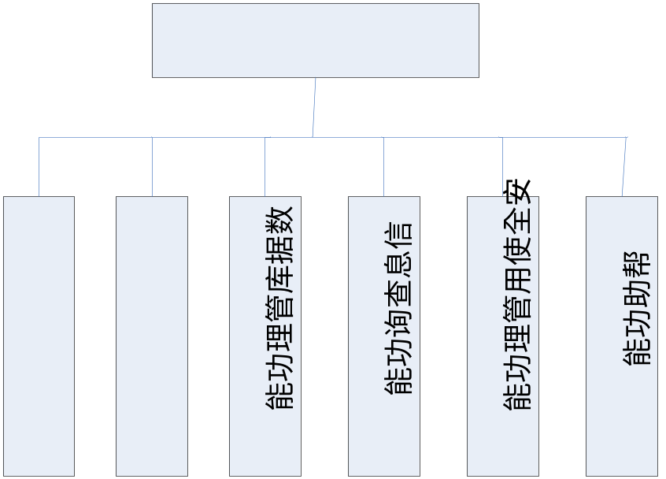
系统功能需求框图

2.1.1基本书籍维护功能模块
在这个功能模块中，提供了使用者录入、修改、并进行维护基本书籍的途径。比如在这个模块中可以输入读者的信息、书籍的各项信息，也可以对这些信息做修改、更新。

2.1.2基本业务功能模块
这个功能模块主要实现对读者利用图书馆借还书籍的管理，比如根据读者使用书籍要求更新图书馆书籍数据库系统。如果书记已经借出，可以进行预留操作。用户每次还书也要精心数据库记录的各项更新。这个模块是整个图书管理系统的关键部分。

2.1.3数据库管理功能模块
在图书管理部门，对所有的图书馆以及会员信息都要进行统一管理，书籍的借出等情况也要进行详细的登记，以便能对整个图书馆管理部门运作有全面的了解，并根据实际情况补充书源不足的部分。
2.1.4信息查询功能模块
在对图书管理信息系统进行全面信息化管理的过程中，查询是一项非常重要的功能。比如用户借书信息，借还日期的信息，书籍库源情况信息，预留信息等，这项功能能使用户得到即时书籍信息，方便读者根据实际情况选择业务方式。

2.1.5安全/使用管理功能模块
这是任何一个信息管理系统都需要的部分，图书管理系统的操作只能由专人进行，只有图书管理部门的工作人员才能拥有权限，特别是图书馆的借出状况，如果没有安全管理部分，后果难以想象，可能每次登录都需要用户身份的验证。

2.1.6帮助功能模块
这是软件不可缺少的部分，为了方便使用者实用软件，应该有一个详细的帮助模块。图书管理系统的需求功能需求图如图1-1所示。

2.2基本数据维护功能需求
基本数据模块的具体功能如图1-2所示。基本维护信息包括：书籍信息和用户信息等。
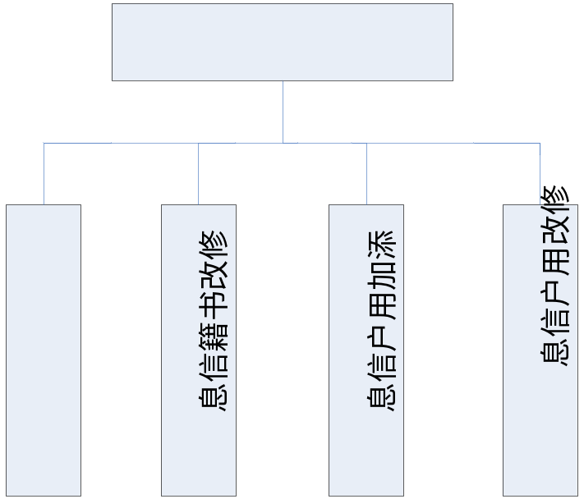
图1-2 基本数据维护功能需求框图
（1）书籍信息的添加，如图1-3所示
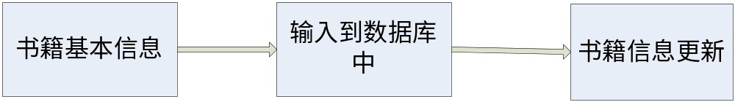图1-3 增加书籍信息
这个功能实现把书籍信息输入到数据库中，书籍信息包括名称、作者、ISBN、类别、预留信息和书项。
（2）书籍信息的修改，如图1-4所示，这个功能实现把书籍信息修改后输入到书籍库中。（前置条件：已存在书籍）
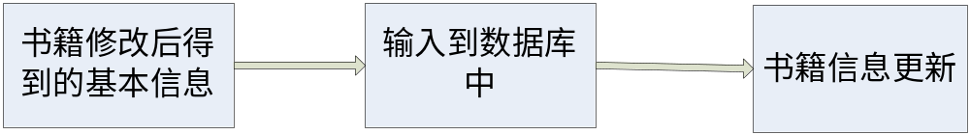图1-4修改书籍信息
（3）用户信息的增加，如图1-5所示。这个功能实现把读者信息输入到数据库中。读者信息包括姓名，地址，区号，借书条目和预留条目信息。
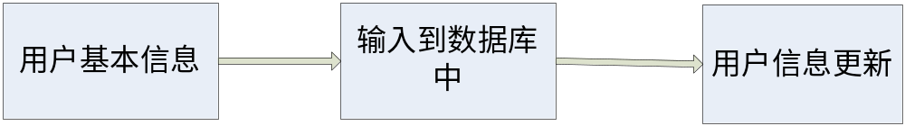图1-5增加用户信息
（4）用户信息的修改，如图1-6所示。这个功能实现把读者信息修改后输入到数据库中。
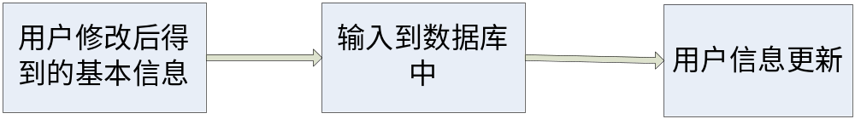 图1-6修改用户信息

2.3基本业务功能需求
基本业务功能需求模块的具体功能如图1-7所示。这些功能雪球基本上包括了读者要求提供的业务。
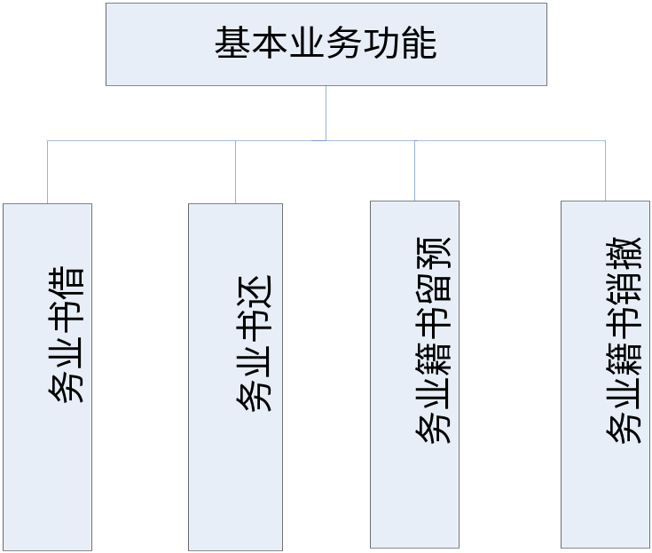
图1-7基本业务需求框图
- 借书功能需求，如图1-8所示。该功能实现的是将读者要求借出的书籍信息加入到数据库中，然后更新数据库，借出的时间段内，该书不能再借出。借出信息包括书目和借出者等。
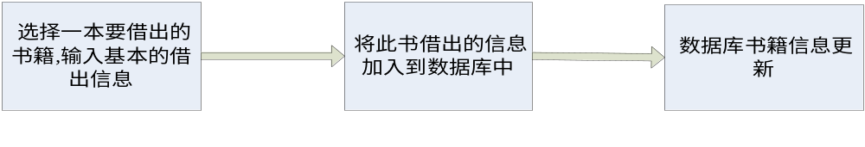图1-8借书功能
（2）还书功能需求，如图1-9所示。这个功能实现将读者要还的书籍的信息以及读者的姓名，重新将书籍状态设置为可用。同时更新数据库。输入信息包括书名，作者，借出的书目和借书读者的姓名。
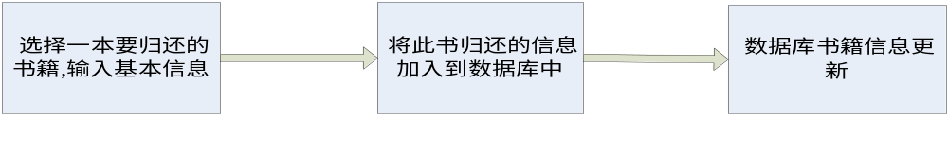图1-9还书功能
（3）预留书籍功能需求，如图1-10所示。这个功能实现将读者的预留书籍要求输入到书籍信息中，便于借出书籍归还时能够及时把书籍借给预留读者。预留信息包括书名，作者和要求预留书籍的读者姓名。
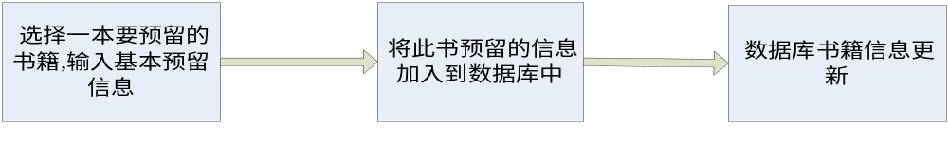图1-10预留书籍功能
（4）撤销预留功能需求，如图1-11所示。该功能实现根据读者的要求撤销预留功能，改变当前书籍的预留状态，更新数据库，以便其他读者能进行书籍的预留或者借出。
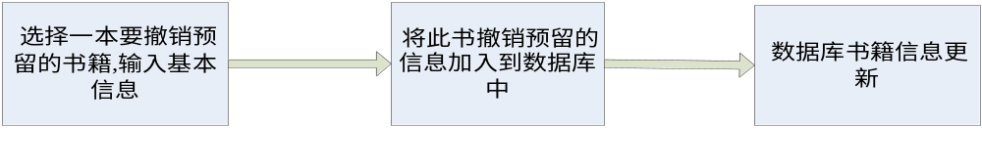图1-11撤销预留功能

2.4数据库维护功能
数据库维护功能是信息管理系统不可或缺的部分，其需求如图1-12所示。
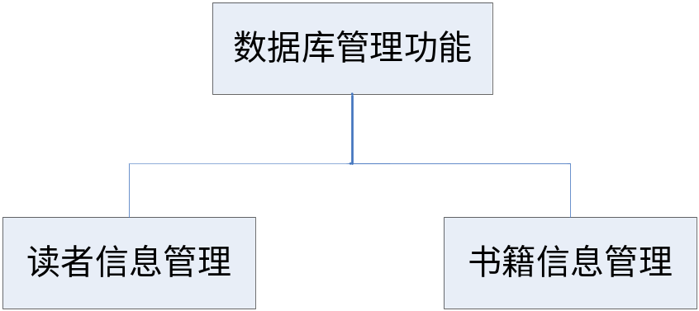
图1-12数据库维护功能需求
（1）读者信息管理功能需求，如图1-13所示。该功能实现对读者信息的统一管理，可以增加和修改读者信息。
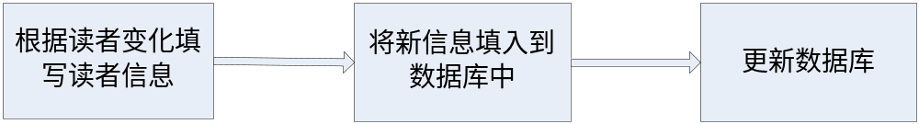
图1-13读者信息管理功能需求
- 书籍信息管理功能需求，如图1-14所示。该实现对书籍信息的统一管理，可以增加或者修改书籍的信息。
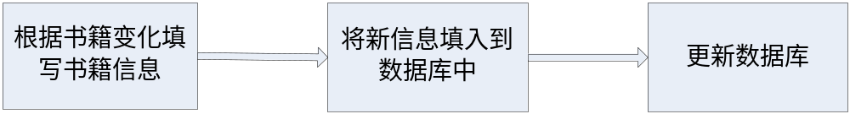图1-14书籍信息管理功能需求

2.5查询功能需求
这个模块的具体功能如图1-15所示。
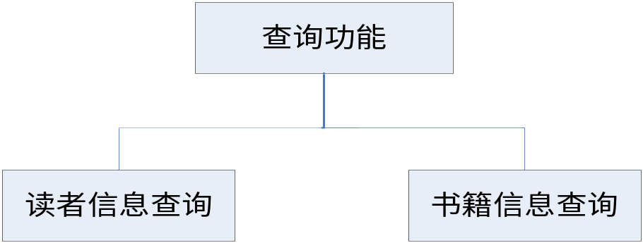
图1-15查询功能需求框图
- 读者信息查询需求,如图1-16所示。
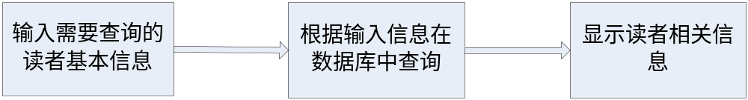图1-16读者查询功能
- 书籍查询需求，如图1-17所示。
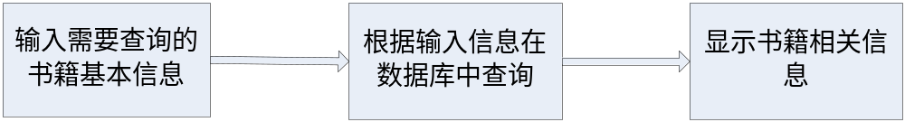图1-17书籍查询功能

2.6安全使用管理功能需求
这个模块的具体功能如图1-18所示。
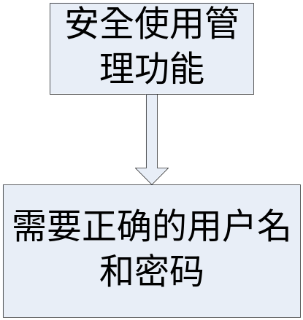
图1-18安全使用管理功能需求框图

2.7帮助功能需求
这个模块的具体功能如图1-19所示。
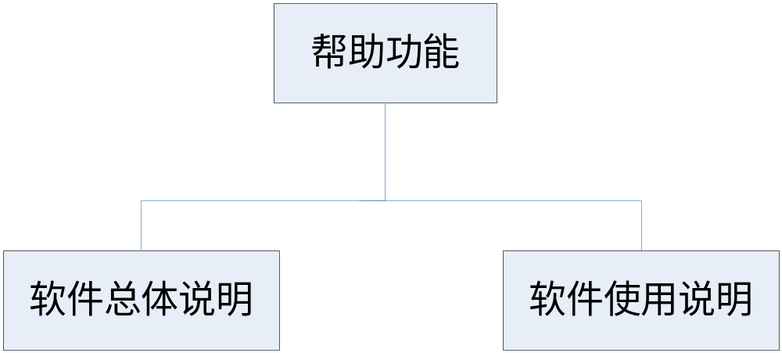
图1-19帮助功能需求框图

3 系统体系结构设计
图书管理系统的配置图，如图4-1所示。系统由5个节点组成，应用服务器负责整个系统的运行总体协调工作，数据库服务器负责数据库的管理。业务管理、查询管理以及维护管理分管各个模块的内容。
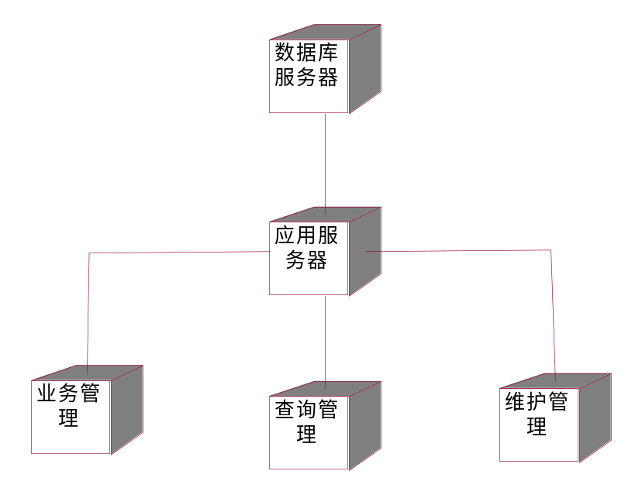
图4-1 图书管理系统配制图

3.1 软件系统结构设计图：
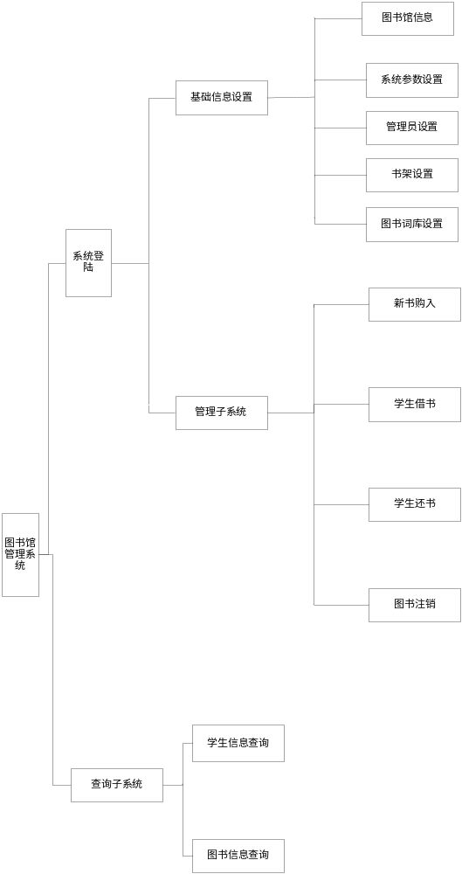

4 UML系统建模
使用UML进行系统建模,用面向对象的方法来分析系统,然后用可视化的模型将信息用标准的图形直观地显示出来,以此建立面向对象地系统模型.我们使用UML来进行系统开发地分析,以帮助开发人员了解系统功能与系统流程。

4.1 系统用例图
分析阶段最重要地是用例视图的建立,用例视图强调用户希望得到的功能,它是成为参与者地外部用户所能观察到的系统功能地模型图.通过用户视图,使用者应该明确软件后续设计阶段所要完成地任务,整个软件直到实现地过程都是围绕需求阶段地用例来进行地。

4.1.1角色地确定
角色是与系统有交互作用地人或事务，通常代表着一个系统地使用者，或者需要与系统打交道地人或事务。
在图书管理系统中有如下事务：
读者要借书籍
读者要还书籍
读者要预留书籍
读者要撤销预留书籍
工作人员根据读者要求提供服务
工作人员进行查询，修改信息
对于读者来说，所要求地服务都是直接传递给工作人员的，真正地系统使用者是工作人员，读者只是跟工作人员打交道，不涉及到系统本身。而整个工作流程中，只出现两个角色，那就是读者和工作人员。

4.1.2创建用例
用例是用户跟系统的交互，是系统提供地功能块。使用用例与传统的方法不同，将项目分解成使用用例是面向对象地过程而不是面向实现地过程，用例关注地是系统外地用户，有助于让开发人员了解最重要地部分——满足用户需求和期望。通过用例，用户也能清楚看到系统提供地功能。在本系统中，通过分析得到以下用例：
- 借出书籍
- 返还书籍
- 预留书籍
- 撤销预留书籍
- 增加书籍
- 修改更新书籍
- 增加书目
- 删除书目
- 增加读者
- 修改更新读者
- 查询书籍信息
- 查询读者信息
- 登录验证
- 得到帮助信息
图书管理系统中读者得到服务的用例图如图2-1所示，工作人员维护读者及图书信息的用例图2-2所示，工作人员登录及查询用例图2-3所示：
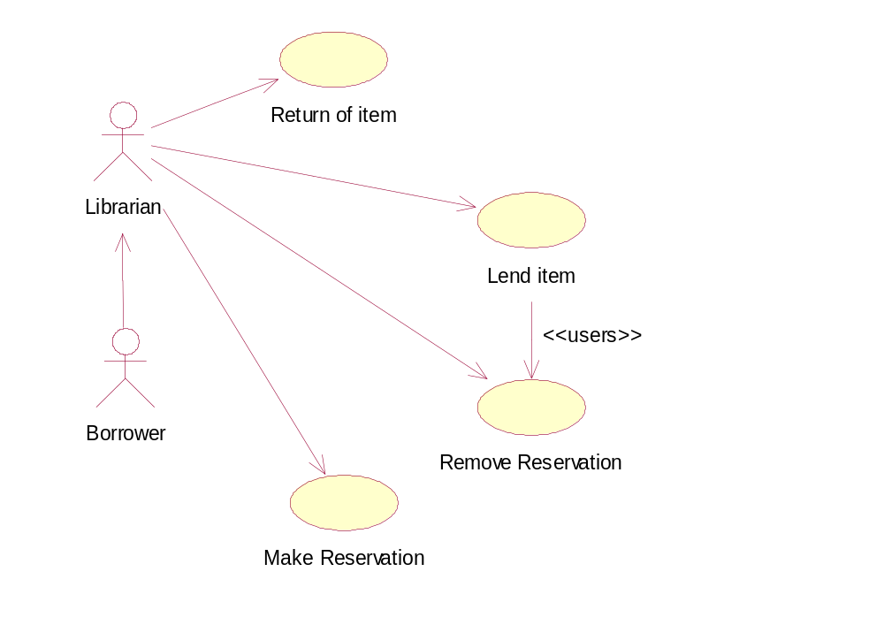
图2-1读者得到服务的用例图
注释：
- Return of Item：还书用例
- Lend Item：借书用例
- Remove Reservation：删除预留书籍用例
- Make Reservation：预留书籍用例
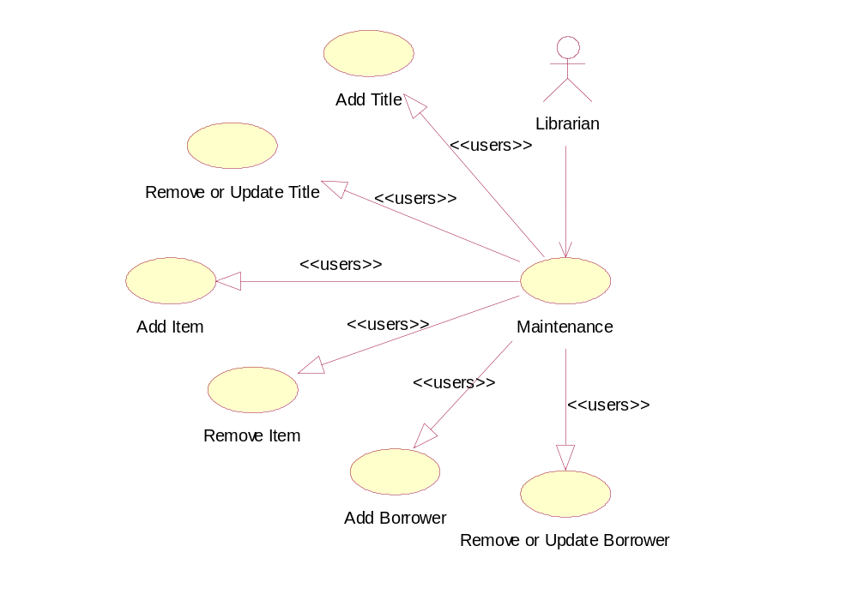
图2-2工作人员维护读者及图书信息的用例图
注释：
- Add Title：增加书籍用例
- Remove or Update Title：删除或者更新书籍信息用例
- Add Item：增加数目信息用例
- Remove Item：删除数目信息用例
- Add Borrower：增加读者信息用例
- Remove or Update Borrower：删除或者更新读者信息用例
- Maintenance：维护用例
- Librarian：参与者
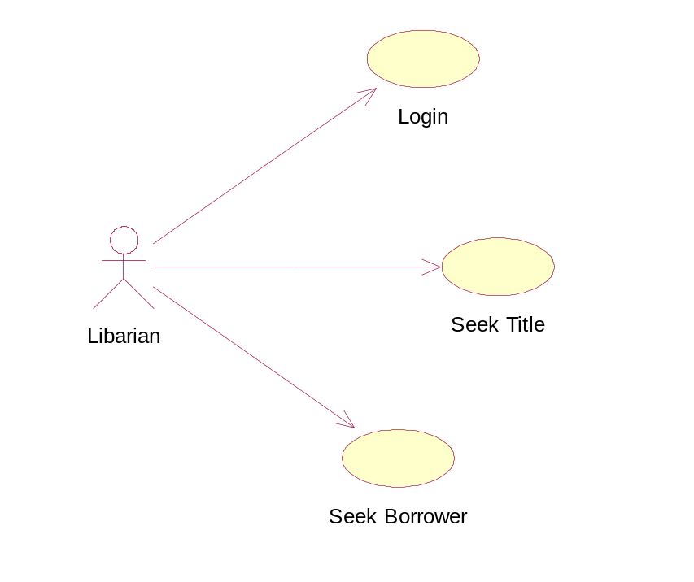
图2-3工作人员登录及查询用例图
注释：
- Login：登录用例
- Seek Title：查询书籍用例
- Seek Borrower：查询读者信息用例

4.2 系统时序图与协作图
表现系统流程以及系统元素之间的交互关系可以用两种试图：时序图和协作图。
时序图的功能是按照时间顺序描述系统元素间的交互，协作图的功能按照时间和空间顺序描述系统元素间的交互和他们之间的关系。
工作人员使用系统的时序图如图2-4所示。
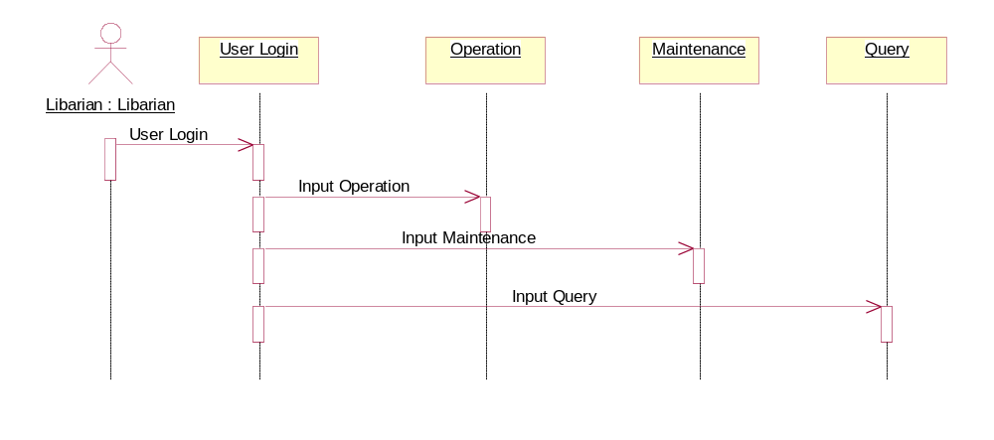图2-4工作人员操作时序图
注释：
- Librarian：管理人员，进行各种系统的操作。
- User Login：用户登录，需要管理员输入登录必须的验证信息。
- Operation: 基本业务，管理员输入必要的业务处理要求。
- Maintenance：维护，管理员进行信息的维护。
- Query：查询，管理员进行信息的查询。
工作人员使用系统的协作图如图2-5所示。
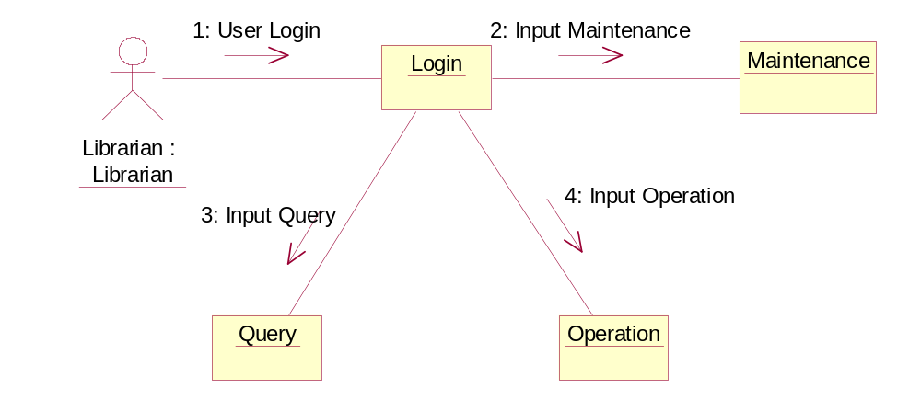
图2-5工作人员操作协作图

4.3 系统状态图
工作人员使用系统的状态图如图2-6所示。
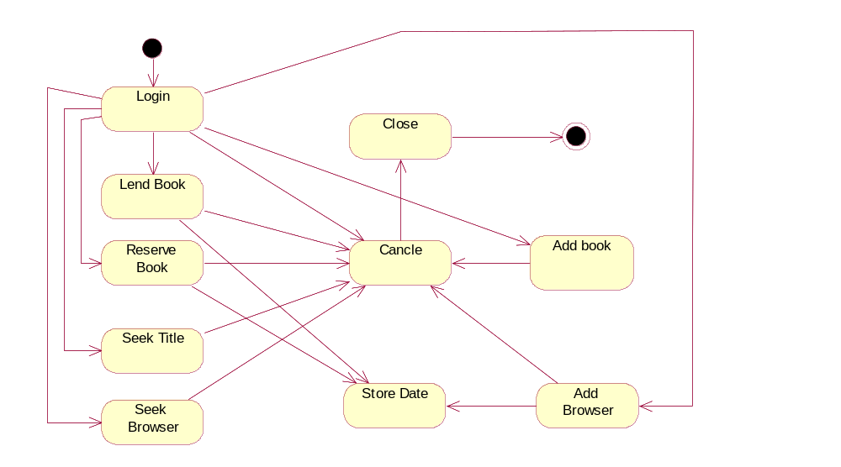
图2-6工作人员操作状态图

注释：
- Login：登录状态。
- Lend Book：借阅书籍状态。
- Reserver Book：预留书籍状态。
- Seek Title：查询书籍信息状态。
- Seek Borrower：查找读者信息状态。
- Store Data：储存数据状态。进行完系统的数据操作，确认以存储保存信息。
- Add Borrower：增加读者状态。
- Add Book：增加书籍状态。

4.4 系统活动图
工作人员使用系统的活动图如图2-7所示。
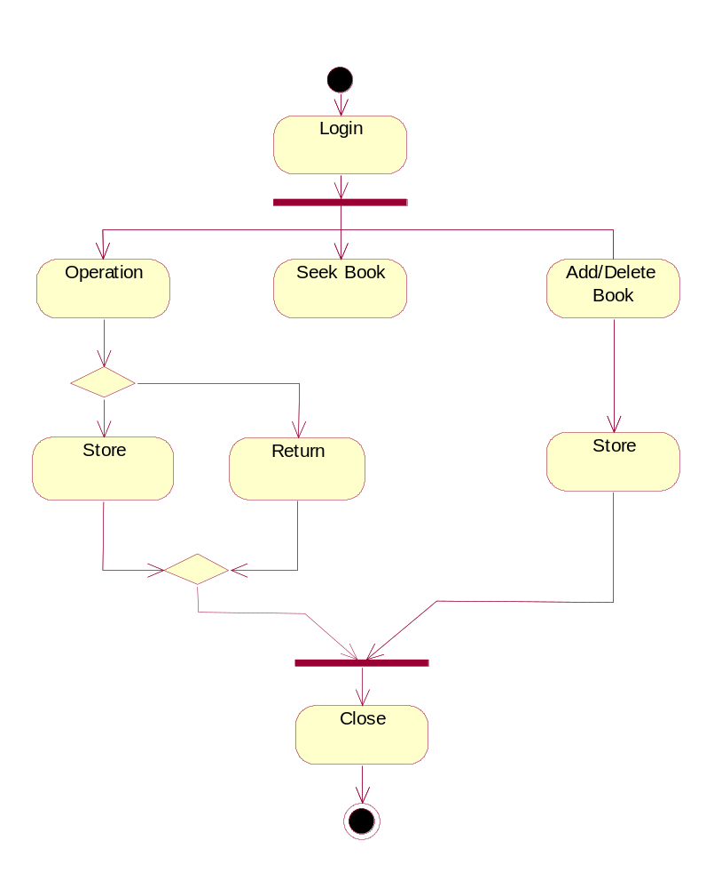
图2-7工作人员操作活动图
注释：
- Login：登录状态。
- Operation: 基本业务操作活动。
- Seeking Book：查询书籍活动。
- Add/Delete Book：增加/删除书籍活动。
- Store：存储信息活动。
- Return：取消操作活动，回到操作前状态。
- 为了图的清楚，简略了类图的一部分内容。

5 类与接口
类图是系统设计核心的部分,明确基本的类以及相关的关系有助于我们进一步工作,这也是进入编码阶段重要的基础。

5.1 类图
图书馆管理系统的商业对象类图如图3-1所示.
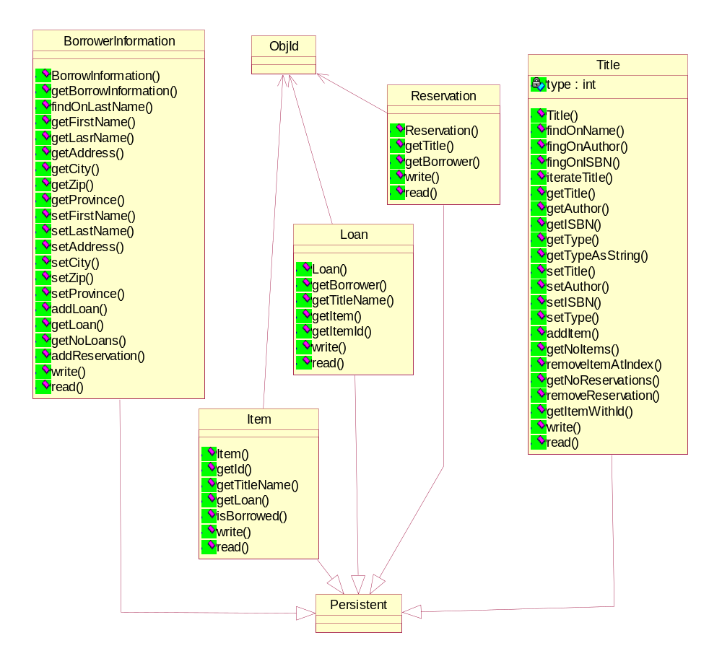
图3-1商业对象类图

商业对象类图：主要包括读者信息、书籍信息和借阅信息等几个类。商业对象类图的结构如图3-1所示，这里包含整个系统类的基础信息部分。
商业对象类图中各个类的说明见表1.
表1 商业对象类图说明
类名 | 中文类名 | 说明
BorrowInformation | 读者信息类 | 包括读者个人信息和借阅信息
Title | 书籍类 | 包括书籍信息和借阅信息
Item | 书项类 | 包括书项信息和借阅信息
Loan | 借书类 | 包括借书关联信息
Objid | 对象父类 | 所有信息类的基本父类
Resrvation | 预留类 | 包括预留书籍的关联信息
Persistent | 固定类 | 包括数据库关联的共有父类信息
数据库类图：便于数据库的操作，定义的包含数据库基本信息的父类，包括存储、删除、更新和读写等内容。
UI（用户界面）的类图部分。因为相应的类图比较复杂，没有完整列出。Base类图、Function类图、Information类图和Maintenance类图分别如图3-2至3-5所示。
Base类图：这部分类图是系统运行界面的基础部分，包括系统的启动类StartClass、主窗口类，以及一些帮助和退出对话框。
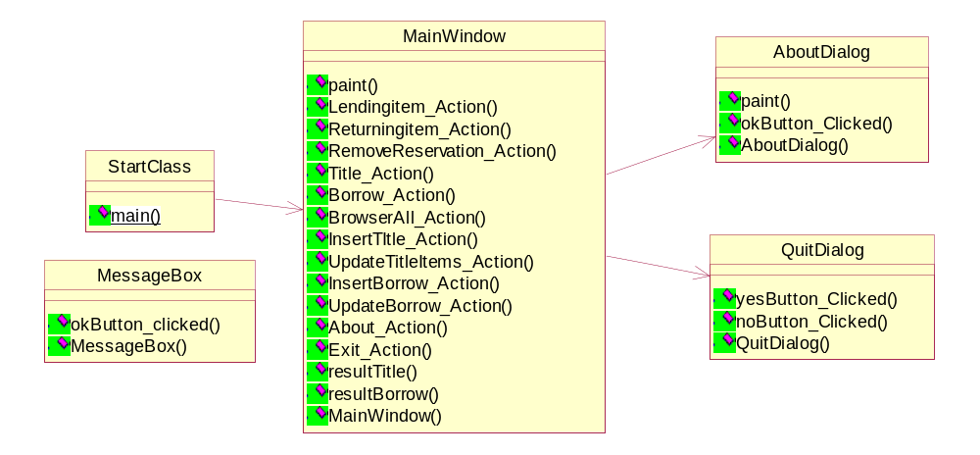
图3-2 Base类图

Base类图中各个类的说明见表2.
表2 Base类图的说明
类名 | 中文类名 | 说明
MainWindow | 主窗口类 | 系统主界面的主要信息
AboutDialog | 帮助对话框类 | 系统帮助信息的对话界面
QuitDialog | 退出对话框类 | 系统退出时与用户的交流界面
StartClass | 启动类 | 系统启动类
MessageBox | 消息框类 | 系统消息显示界面
Function类图：这部分类图是系统运行界面的基本功能部分，包括借书、还书、预定书籍和取消预定的界面。
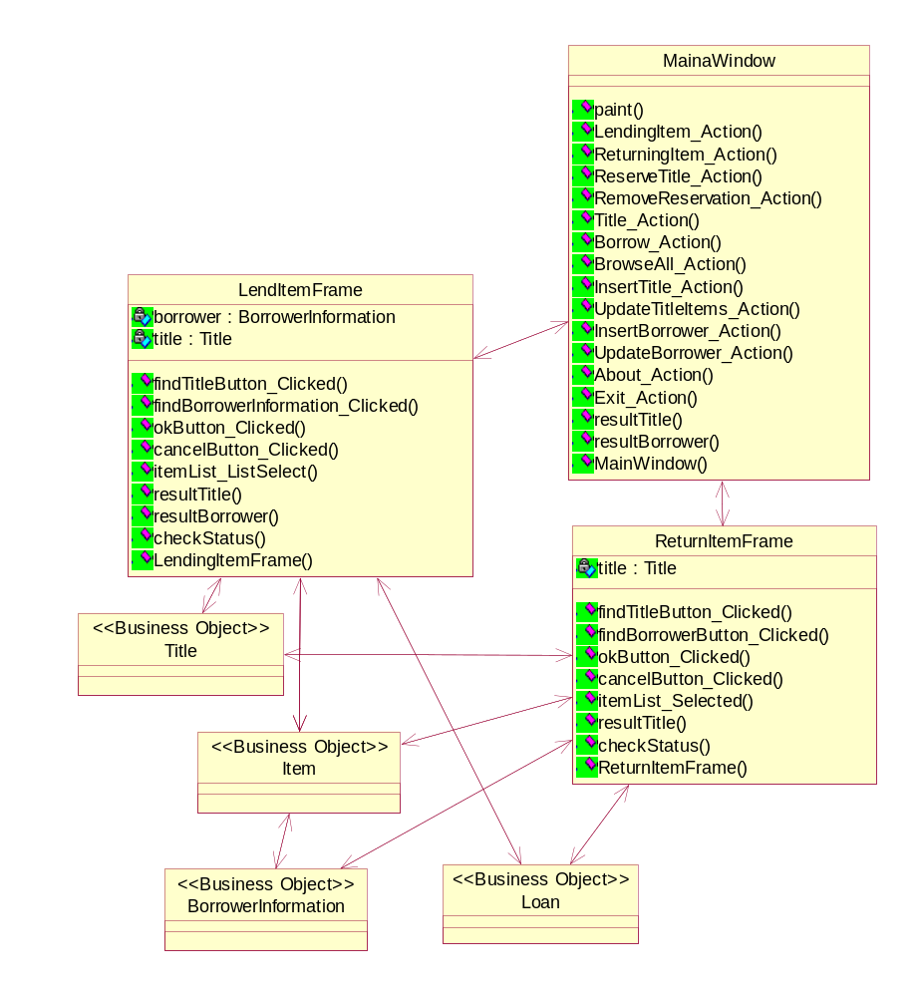
图3-3 Function类图
Function类图中各个类的说明见表3
表3 Function类图的说明
类名 | 中文类名 | 说明
MainWindow | 主窗口类 | 系统主界面的主要信息
LendItemFrame | 借书框架类 | 借书操作的界面框架
ReturnItemFrame | 还书框架类 | 还书操作的界面框架
Information类图：这部分类图是系统运行界面的信息显示部分，包括书籍信息，读者信息的显示，查询各种信息的对话框等界面。
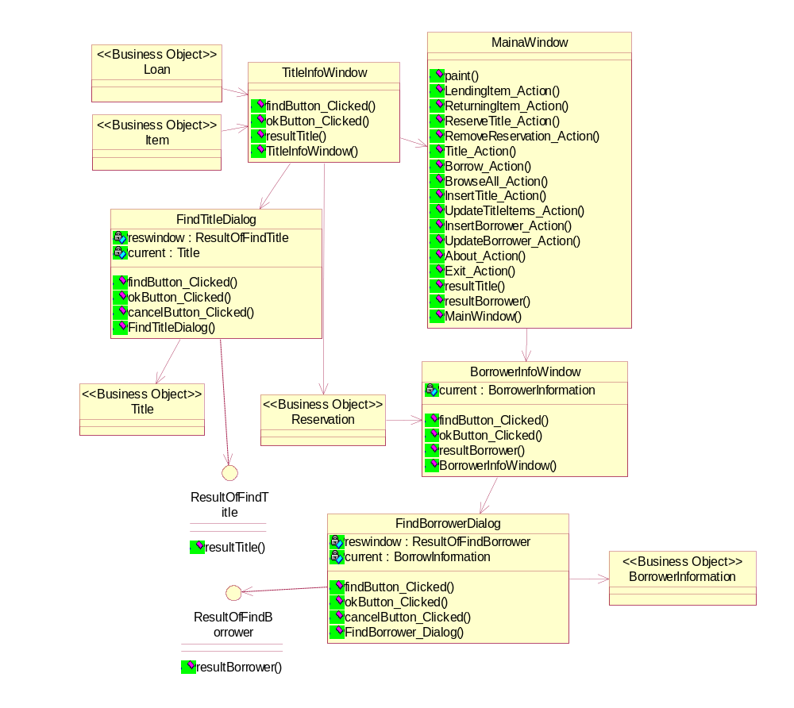
图3-4 Information类图
Information类图中各个类的说明见表4。
表4 Information类图的说明
类名 | 中文类名 | 说明
MainWindow | 主窗口类 | 系统主界面的主要信息
TitleInfoWindow | 书籍信息窗口类 | 查询书籍所有信息的显示窗口
FindTitleDialog | 查询书籍对话框类 | 查询书籍时显示必要选择项的对话框
BorrowerInfoWindow | 读者信息窗口类 | 查询读者所有信息的显示窗口
FindBorrowerDialog | 查询读者对话框类 | 查询书籍时显示的必要选择项的对话框
Maintenance类图：这部分类图是系统运行界面的维护部分，包括读者信息，书籍信息的修改、更新和查询的内容。
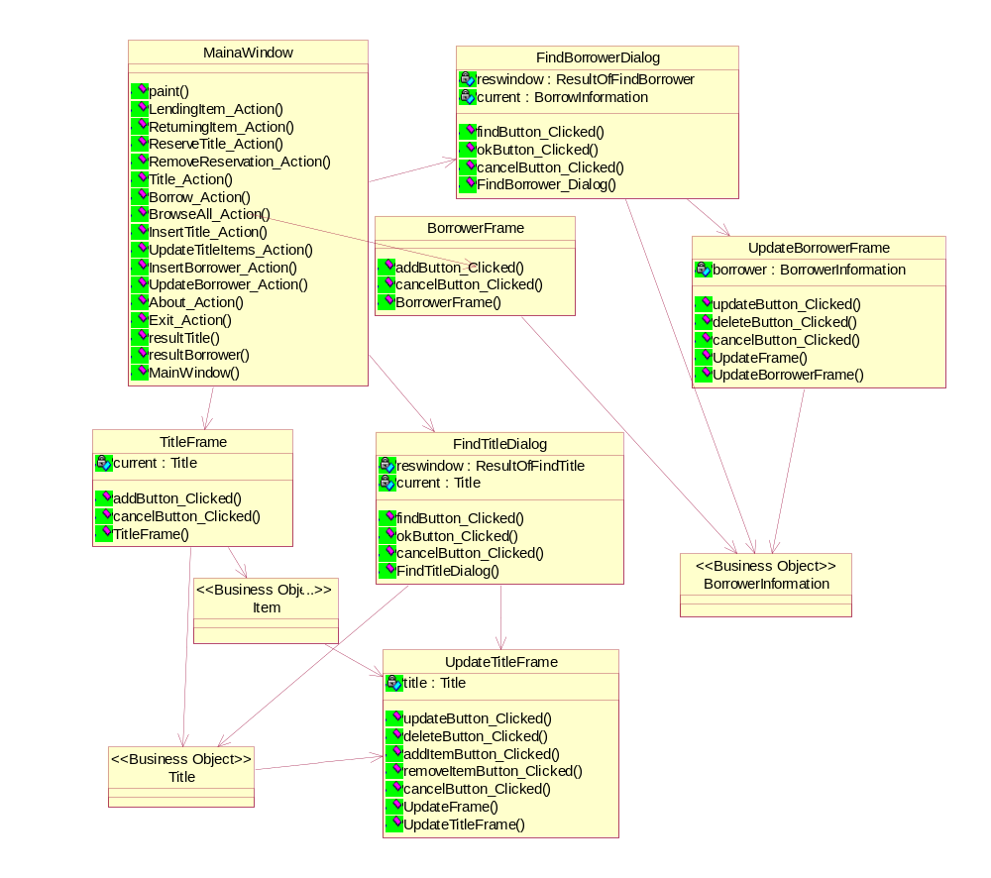
图3-5 Maintenance类图
Maintenance类图中各个类的说明见表5.
表5 Maintenance类图的说明
类名 | 中文类名 | 说明
MainWindow | 主窗口类 | 系统主界面的主要信息
TitleFrame | 书籍框架类 | 维护书籍信息的框架
BorrowFrame | 读者框架类 | 维护读者信息的框架
FindBorrowerDialog | 查询读者对话框类 | 查询需要维护的读者信息的对话框
FindTitleDialog | 查询书籍对话框类 | 查询需要维护的书籍信息的对话框
UpdateBorrowerFrame | 更新读者框架类 | 更新读者信息操作的基本框架
UpdateTitleFrame | 更新书籍框架类 | 更新书籍信息操作的基本框架

5.2 包图
包图主要显示类的包以及这些包之间的依赖关系。系统包图：显示了系统中不同包之间的相互连接关系。包括了UI包、商业对象包、效用包和数据库包。图书管理系统的包图如图3-6所示。
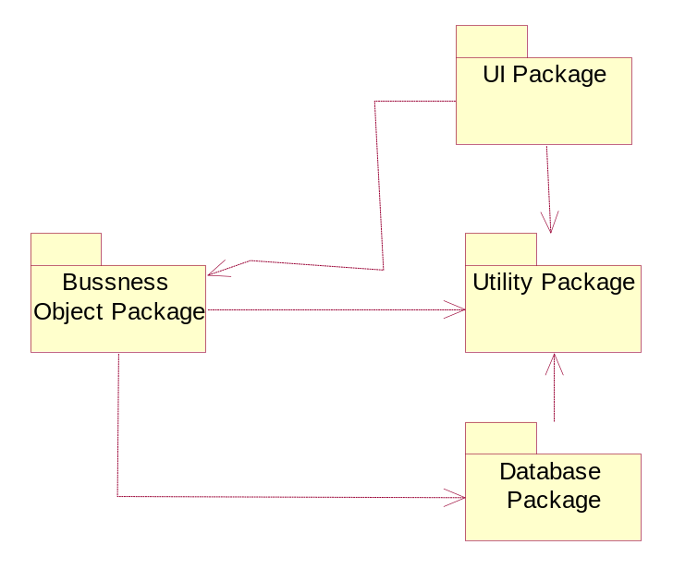
图3-6包图

5.3 组件图
系统组件图：系统包括4个类包：UI包、商业对象包、效用包和数据库包，以及一个启动程序组件StartClass.java。图书管理系统的组件图如图3-7所示。
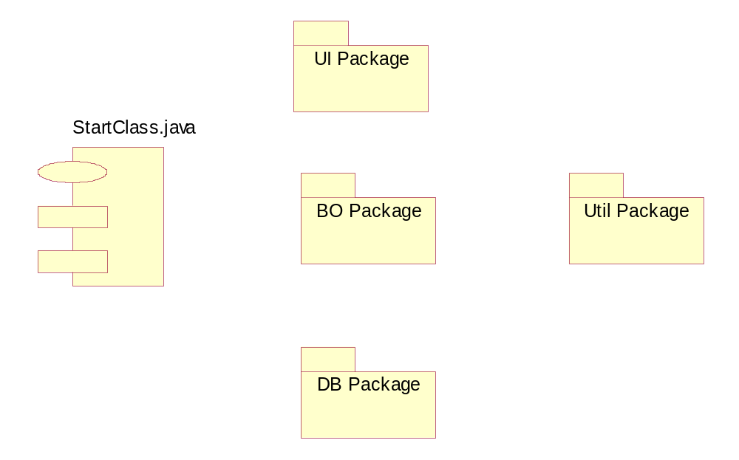
图3-7 系统的组件图

商业对象组件图：其中包含5个组件部分，如图3-8所示。
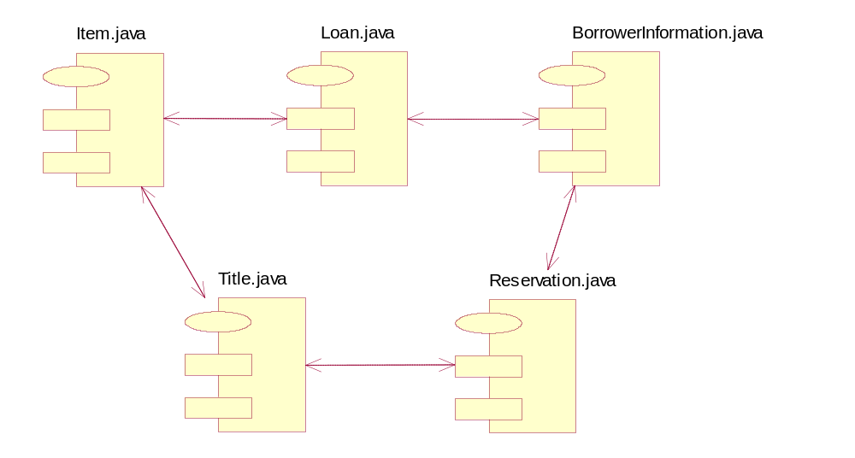
图3-8 商业对象组件图

